MINI
Corporate Communications

Comunicato Stampa N. M018/12
Milano, 28 febbraio 2012

La Collezione CARMINA CAMPUS for MINI

L’edizione limitata di CARMINA CAMPUS for MINI comprende in tutto 50 borse. Le creazioni uniche sono state disegnate da Ilaria Venturini Fendi, ideatrice dell’etichetta CARMINA CAMPUS, e da Anders Warming, Responsabile del Design MINI, utilizzando campioni di colore, tessuti di scarto ed altri pezzi provenienti dalla produzione dei prototipi della nuova MINI Roadster
BORSA DA VIAGGIO IN PELLE
Materiale: pelle, cintura di sicurezza, logo MINI
Design: colori diversi

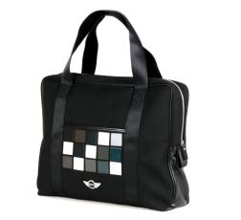
BORSA DA VIAGGIO CON INSERTI

Materiale: tessuto in tela della capote, cintura di sicurezza,
inserti di campioni di colore, logo MINI
Design: una borsa senza inserti

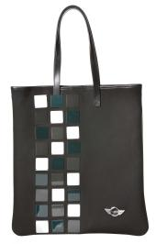
BORSA DA SPESA GRANDE CON INSERTI
Materiale: tessuto in tela della capote, inserti di campioni di colore,
logo MINI
Design: inserti in diversi colori , due borse senza inserti

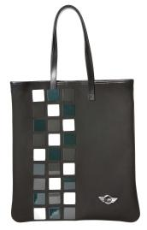
BORSA DA SPESA PICCOLA CON INSERTI
Materiale: tessuto in tela della capote, inserti di campioni di colore,
logo MINI
Design: inserti in diversi colori

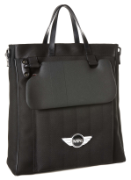
BORSA PORTA LAPTOP CON PARASOLE
Materiale: tessuto in tela della capote, parasole, logo MINI

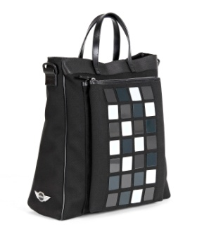
BORSA PORTA LAPTOP CON INSERTI
Materiale: tessuto in tela della capote, inserti dei campioni
di colore, logo MINI

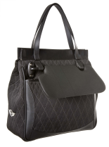
BORSA PARASOLE QUADRATA
Materiale: tessuto, parasole, logo MINI

BORSA PARASOLE ROTONDA

Materiale: pelle, tessuto in tela della capote o altro tessuto, parasole,
logo MINI
Design: diversi colori

PICCOLA BORSA CON MANICO

Materiale: tessuto in tela della capote, pelle, parasole, logo MINI
Design: diversi colori, una borsa con pelle

BORSA A SEDILE CON PARASOLE

Materiale: pelle e tessuto in tela della capote, parasole

BORSA GRANDE A CESTINO CON INSERTI METALLICI DECORATIVI

Materiale: tessuto in tela della capote, inserti metallici decorativi

BORSA GRANDE A CESTINO CON INSERTI METALLICI DECORATIVI

Material: Soft-top fabric, décor foil

Per ulteriori informazioni contattare:

Maria Conti
MINI Comunicazione e P.R.
Telefono: 02.51610.710 Fax: 02.51610.416
E-mail: Maria.Conti@bmw.it
Media website: www.press.bmwgroup.com (comunicati e foto) e http://bmw.lulop.com (filmati)

Il BMW Group
Il BMW Group, con i marchi BMW, MINI, Husqvarna Motorcycles e Rolls-Royce, è uno dei costruttori di automobili e motociclette di maggior successo nel mondo. Essendo un’azienda globale, il BMW Group dispone di 25 stabilimenti di produzione dislocati in 14 paesi e di una rete di vendita diffusa in più di 140 nazioni.

Il BMW Group ha raggiunto nel 2011 volumi di vendita di 1,67 milioni di automobili e oltre 113.000 motociclette nel mondo. I profitti lordi per il 2010 sono stati di 4,8 miliardi di Euro, il fatturato è stato di 60,5 miliardi di Euro. La forza lavoro del BMW Group al 31 dicembre 2010 era di circa 95.500 associati.

Il successo del BMW Group è fondato su una visione responsabile e di lungo periodo. Per questo motivo, l’azienda ha sempre adottato una filosofia fondata sulla eco-compatibilità e sulla sostenibilità all’interno dell’intera catena di valore, includendo la responsabilità sui prodotti e un chiaro impegno nell’utilizzo responsabile delle risorse. In virtù di questo impegno, negli ultimi sette anni, il BMW Group è stato riconosciuto come leader di settore nel Dow Jones Sustainability Index.

www.bmwgroup.com
Facebook: http://www.facebook.com/BMWGroup
Twitter: http://twitter.com/BMWGroup
YouTube: http://www.youtube.com/BMWGroupview

